- Teniendo en cuenta las problemáticas más comunes indicadas por Licklider y por Clark en 1962, crea un nuevo decálogo de soluciones para la IOP.

-Diseñar pensando en las personas
-Reducir tiempos de espera
-Utilizar interfaces intuitivas
-Facilitar la entrada y recuperacion de informacion
-No restringir al usuario
-Facilitar la colaboracion
-Interfaces accesibles
-Pruebas y testeo con usuarios de verdad

- Busca dos páginas web en las que, a tu criterio, se ponga de manifiesto un buen diseño web y un mal diseño web, respectivamente. Justifica tu opinión.
-Lo hicimos en clase

- Investiga qué tipo de esquemas de prototipo hay y cuáles son las características de cada uno. Elige uno para realizar un boceto de una página web de venta de café.
Figma o Canva

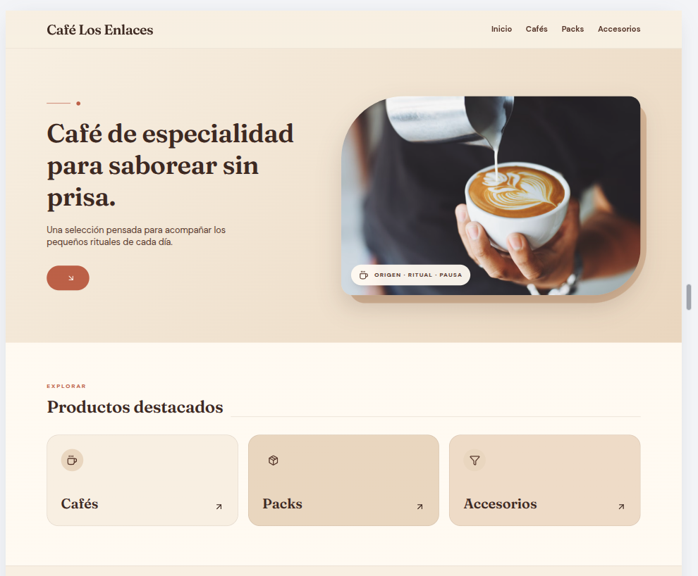
- ¿Qué es un gestor de contenido?, ¿cuáles son los principales?, ¿cuál es el porcentaje de uso?, ¿cuál crees que se adaptaría mejor a una tienda online de café?
-Es un programa que permite crear, modificar, organizar y publicar los contenidos de una página web sin tener que programar manualmente cada elemento

-Wordpress, shopify, wix

Sesiones: 1
Recursos: Aula de referencia. AulaVirtual AEducar del módulo. Internet
Tipo de actividad: Actividad de investigación
Agrupamiento: En grupos de 3
R.A: 1
C.P.P.S.:
Transversal: No
Atención a la diversidad: Tiempo para realización. Explicación detallada
Contenidos: Planificación de Interfaces web Contenidos transversales: Inglés.

